**Cloudul Guvernamental dedicat instalat în Centrul de Date al STS din Brașov**

Autoritatea pentru Digitalizarea României și Ministerul Cercetării, Inovării și Digitalizării au anunțat instalarea echipamentelor de infrastructură ale Cloudului dedicat, după o investiție cu o valoare de 100 de milioane de euro. Finanțarea este asigurată prin Planul Național de Redresare și Reziliență (PNRR), Investiția 1 – „Implementarea infrastructurii de cloud guvernamental”.



Cloudul Guvernamental Dedicat oferă opțiuni avansate care permit dezvoltarea serviciilor publice pe care statul român le oferă cetățenilor săi. Acest proiect este gândit să ofere securitate și protecție sporită a datelor cetățenilor, dar și scalabilitate și capacitate de a gestiona volume mari de date în funcție de nevoile în creștere ale instituțiilor publice. Eficiența operațională este unul dintre principiile care au stat la baza proiectului, având în vedere optimizarea proceselor și reducerea costurilor prin centralizarea și standardizarea serviciilor IT.

Cloudul va asigura funcționarea neîntreruptă a serviciilor publice oferite de România tuturor cetățenilor și companiilor.

“Suntem în cel mai avansat punct al procesului de digitalizare pe care l-am început alături de parteneri din întreaga societate, dar mai ales alături de parteneri strategici instituționali. Securitatea datelor cetățenilor și companiilor este fundamentul pe care clădim sistemele electronice ale statului, împreună cu optimizarea proceselor birocratice, atfel încât să eliminăm timpii pierduți. Am reușit ca într-un timp record să avem infrastructura instalată și ne vom asigura ca într-un timp la fel de scurt să punem la dispoziția cetățenilor întregul ecosistem de soluții digitale pe care România le poate oferi astăzi”, a declarat președintele ADR, Dragoș-Cristian Vlad.

**ADR la Consiliul Europei interoperabile**

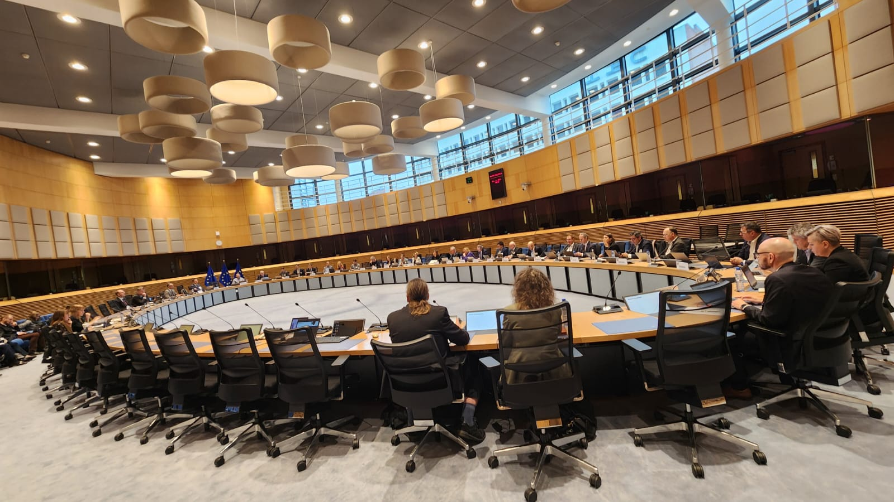

Președintele Autorității pentru Digitalizarea României, Dragoș-Cristian VLAD, a participat la Bruxelles la prima reuniune a Consiliului Europei interoperabile. Acest Consiliu este instituit în baza Regulamentului Europa Interoperabilă și are ca principal obiectiv dezvoltarea de sinergii la nivel european, care să pună în acord politicile și prioritățile nationale în materie de interoperabilitate, astfel încât să îmbunătățească interoperabilitatea serviciilor publice în întreaga UE.

Prima reuniune a Consiliului Europei interoperabile a oferit statelor membre și Comisiei posibilitatea de a se angaja într-o discuție strategică privind prioritățile pentru colaborare, iar acțiunile comune identificate urmează să contureze Agenda Europei Interoperabile.

Regulamentul Actul Europei Interoperabile este o inițiativă legislativă cheie, menită să promoveze cooperarea transfrontalieră și transsectorială, centrarea pe utilizator și servicii publice digitale mai bune pentru întreprinderi, cetățeni și administrații publice.

Principalul obiectiv al Consiliului de interoperabilitate se concretizează prin transpunerea Regulamentului într-o foaie de parcurs concretă de implementare.

**ADR a lansat platforma digital4all.gov.ro**



ADR a anunțat lansarea platformei <https://digital4all.gov.ro/> destinată utilizării în cadrul **Apelului competitiv pentru sprijinirea IMM-urilor în formarea în domeniul competențelor digitale, cum ar fi utilizarea instrumentelor și echipamentelor digitale, consolidarea competențelor digitale, inclusiv a celor legate de tehnologiile de tip cloud și a tehnologiilor specifice industriei 4.0** – o inițiativă derulată prin PNRR/C7/Investiția 19.

Platforma „Digital4all” continuă demersurile inițiate în cadrul aplicației proiecte.pnrr.gov.ro, prin care s-au depus solicitările de sprijin, și este dedicată realizării următoarelor etape:

* Continuarea procesului de evaluare a eligibilității și selecție a IMM-urilor înscrise, conform principiului „primul venit, primul servit”;
* Semnarea contractelor de sprijin pentru IMM-urile eligibile;
* Desfășurarea activităților de formare și evaluare a competențelor dobândite de către angajații din IMM-uri. Pentru a facilita desfășurarea etapelor menționate mai sus, pe platforma „Digital4all” au fost create conturi dedicate pentru toate IMM-urile înscrise în cadrul proiectului.

ELEADERS ANNUAL MEETING 2024

Vicepreședintele Autorității pentru Digitalizarea României, Andrei Niculae, a participat la evenimentul ELEADERS ANNUAL MEETING organizat de OCDE la Milano, Italia. Deplasarea s-a desfășurat în contextul procesului de aderare a României la OCDE și a avut ca scop consolidarea prezenței României în cadrul Comitetelor sectoriale relevante.

## Activități principale:

- Participarea activă la toate sesiunile oficiale ale reuniunii, inclusiv:

* • Global Forum on Building Trust and Reinforcing Democracy
* • Governing with AI – Strengthening the Case for Democracy
* • Delivering the Benefits of AI in the Public Sector
* • Sesiuni privind impactul AI și viitorul guvernării digitale în cadrul OCDE

- Discuții bilaterale cu reprezentanți ai altor state membre OCDE, axate pe prioritățile naționale în domeniul digitalizării și AI

- Preluarea de bune practici și soluții inovatoare aplicate în administrațiile publice din alte state

- Promovarea poziției României privind guvernarea digitală și utilizarea etică a inteligenței artificiale

Participarea la eveniment a contribuit la consolidarea poziției României ca stat în curs de aderare la OCDE și a facilitat identificarea unor soluții aplicabile în dezvoltarea ecosistemului național de guvernare digitală. Temele abordate și schimburile de experiență vor alimenta eforturile în curs privind elaborarea Strategiei Naționale în domeniul Inteligenței Artificiale.

**Lista autorităților publice naționale care supraveghează sau asigură respectarea obligațiilor în temeiul dreptului Uniunii care protejează drepturile fundamentale, în conformitate cu art. 77 al Regulamentului privind Inteligența Artificială**



La data de 1 august 2024, a intrat în vigoare Regulamentul UE 2024/1689 al Parlamentului European și al Consiliului din 13 iunie 2024 de stabilire a unor norme armonizate privind inteligența artificială și de modificare a Regulamentelor (CE) nr. 300/2008, (UE) nr. 167/2013, (UE) nr. 168/2013, (UE) 2018/858, (UE) 2018/1139 și (UE) 2019/2144 și a Directivelor 2014/90/UE, (UE) 2016/797 și (UE) 2020/1828 (Regulamentul privind inteligența artificială).

În conformitate cu prevederile art. 77 (2) din Regulament, statele membre ale Uniunii Europene au obligația de a identifica autoritățile publice naționale care supraveghează sau aplică respectarea obligațiilor în temeiul legislației UE care protejează drepturile fundamentale, inclusiv dreptul la nediscriminare, în ceea ce privește utilizarea sistemelor de IA cu grad ridicat de risc menționate în anexa III din Regulament. După identificarea autorităților sau organismelor naționale relevante, statele membre fac publică această listă și o notifică Comisiei.

De asemenea, art. 77 le conferă acestor autorități competența de a solicita și de a accesa orice documentație creată sau păstrată în temeiul Regulamentului într-un limbaj și un format accesibil, atunci când accesul la documentația respectivă este necesar pentru îndeplinirea cu eficacitate a mandatelor lor, în limitele jurisdicției lor.

În acest context, lista autorităților pe care România le-a notificat Comisiei Europene este următoarea:

**Avocatul Poporului**

**Autoritatea Națională pentru Protecția Consumatorilor**

**Consiliul Național pentru Combaterea Discriminării (CNCD)**

**Agenţia Naţională pentru Egalitatea de Şanse între Femei şi Bărbaţi**

**Autoritatea Națională de Supraveghere a Prelucrării Datelor cu Caracter Personal (ANSPDCP)**

**Autoritatea Națională pentru Protecția Drepturilor Copilului și Adopție**

**Ministerul Muncii și Solidarității Sociale / Inspecția Muncii**

**Consiliul Național al Audiovizualului**

**Autoritatea Electorală Permanentă**

**Autoritatea pentru Digitalizarea României la reuniunea „The EU Chief Information Officers (CIO) Network Meeting”**

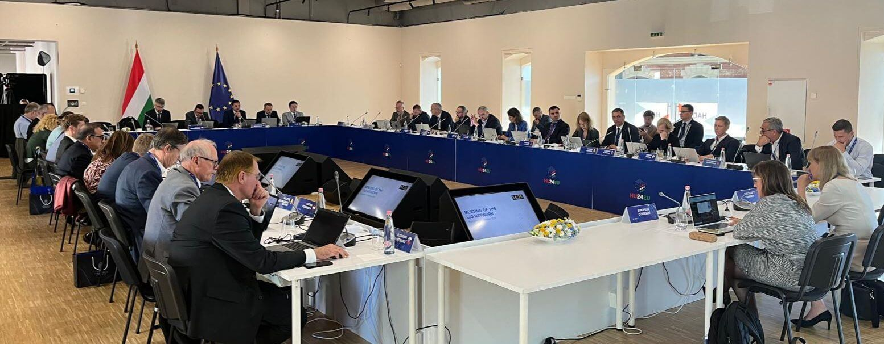

Președintele Autorității pentru Digitalizarea României a participat la reuniunea „The EU Chief Information Officers (CIO) Network Meeting”, desfășurată la Budapesta. Evenimentul a reunit liderii digitalizării și transformării digitale din Uniunea Europeană, cu scopul de a dezbate aspecte cheie în domeniul digital.

**Tema centrală a întâlnirii: interoperabilitatea la nivel European**

În cadrul reuniunii, un subiect esențial de discuție a fost interoperabilitatea între sistemele de e-guvernare din statele membre UE. Reprezentanții statelor membre au subliniat importanța îmbunătățirii schimbului de date între platformele digitale naționale, pentru a facilita accesul cetățenilor și companiilor la serviciile publice. În același context s-a discutat despre necesitatea adoptării de standarde comune și crearea unor mecanisme de colaborare care să permită transferul de date între sistemele naționale, cu accent pe securitatea cibernetică și protecția datelor.

**Progresele României în domeniul interoperabilității**

Președintele ADR a prezentat la reuniune progresele României în ceea ce privește interoperabilitatea, subliniind beneficiile Platformei Naționale de Interoperabilitate (PNI), care are rolul de a permite schimbul de date între instituții publice. Totodată, Dragoș-Cristian Vlad a subliniat angajamentul României de a-și consolida eforturile în privința dezvoltării serviciilor publice și de a dezvolta sisteme interoperabile la nivel european, în beneficiul cetățenilor români care trăiesc atât în țară, cât și în afara granițelor.

Autoritatea pentru Digitalizarea României continuă să promoveze colaborarea internațională în domeniul digitalizării și să sprijine eforturile României de a se alinia la standardele europene în domeniul digital.

**ADR anunță aprobarea oficială a Planului Național de Acțiune privind Deceniul Digital pentru România**



Autoritatea pentru Digitalizarea României a anunțat aprobarea oficială a Planului Național de Acțiune pentru Deceniul Digital pentru România, un document strategic de importanță majoră, care subliniază angajamentul ferm al țării noastre față de transformarea digitală și alinierea la obiectivele Uniunii Europene în domeniul digital.

Planul Național de Acțiune a fost elaborat conform Deciziei (UE) 2022/2481, care solicită statelor membre ale Uniunii Europene să participe activ la atingerea obiectivelor digitale stabilite în Programul european pentru Deceniul Digital 2030.

Acest program ghidează transformarea digitală a tuturor statelor membre prin patru direcții principale: servicii publice digitale, competențe digitale, digitalizarea întreprinderilor și infrastructuri sigure și durabile, cu obiective clare și măsurabile.

România stabilește contribuția națională la atingerea obiectivelor europene, trasând politici, măsuri și acțiuni concrete, preconizate a fi implementate până în 2030. Documentul oferă o viziune cuprinzătoare asupra ecosistemului digital din România, aliniată la valorile și țintele digitale europene, indicând calendarul și impactul preconizat privind realizarea politicilor, ale măsurilor și ale acțiunilor planificate.

Scopul planului este de a consolida și coordona măsurile la toate nivelurile de guvernare, orientând investițiile pentru accelerarea progresului în direcția atingerii obiectivelor Deceniului Digital 2030. Aprobarea acestui document reafirmă angajamentul României pentru transformarea digitală a statului și asumarea contribuției sale la atingerea obiectivelor europene, sprijinind redresarea, prosperitatea, securitatea, competitivitatea și bunăstarea societății.

Acest plan strategic reprezintă un pas semnificativ în procesul de digitalizare și modernizare a României, în conformitate cu viziunea europeană pentru Deceniul Digital 2030, iar implementarea eficientă a măsurilor propuse va fi esențială pentru atingerea țintelor stabilite.